L’Hôpital Notre-Dame à la Rose de Lessines en Belgique, va accueillir pendant une longue période une exposition évolutive “D’Ambroise Paré à Louis Pasteur – Un grand cabinet de curiosités scientifiques”.

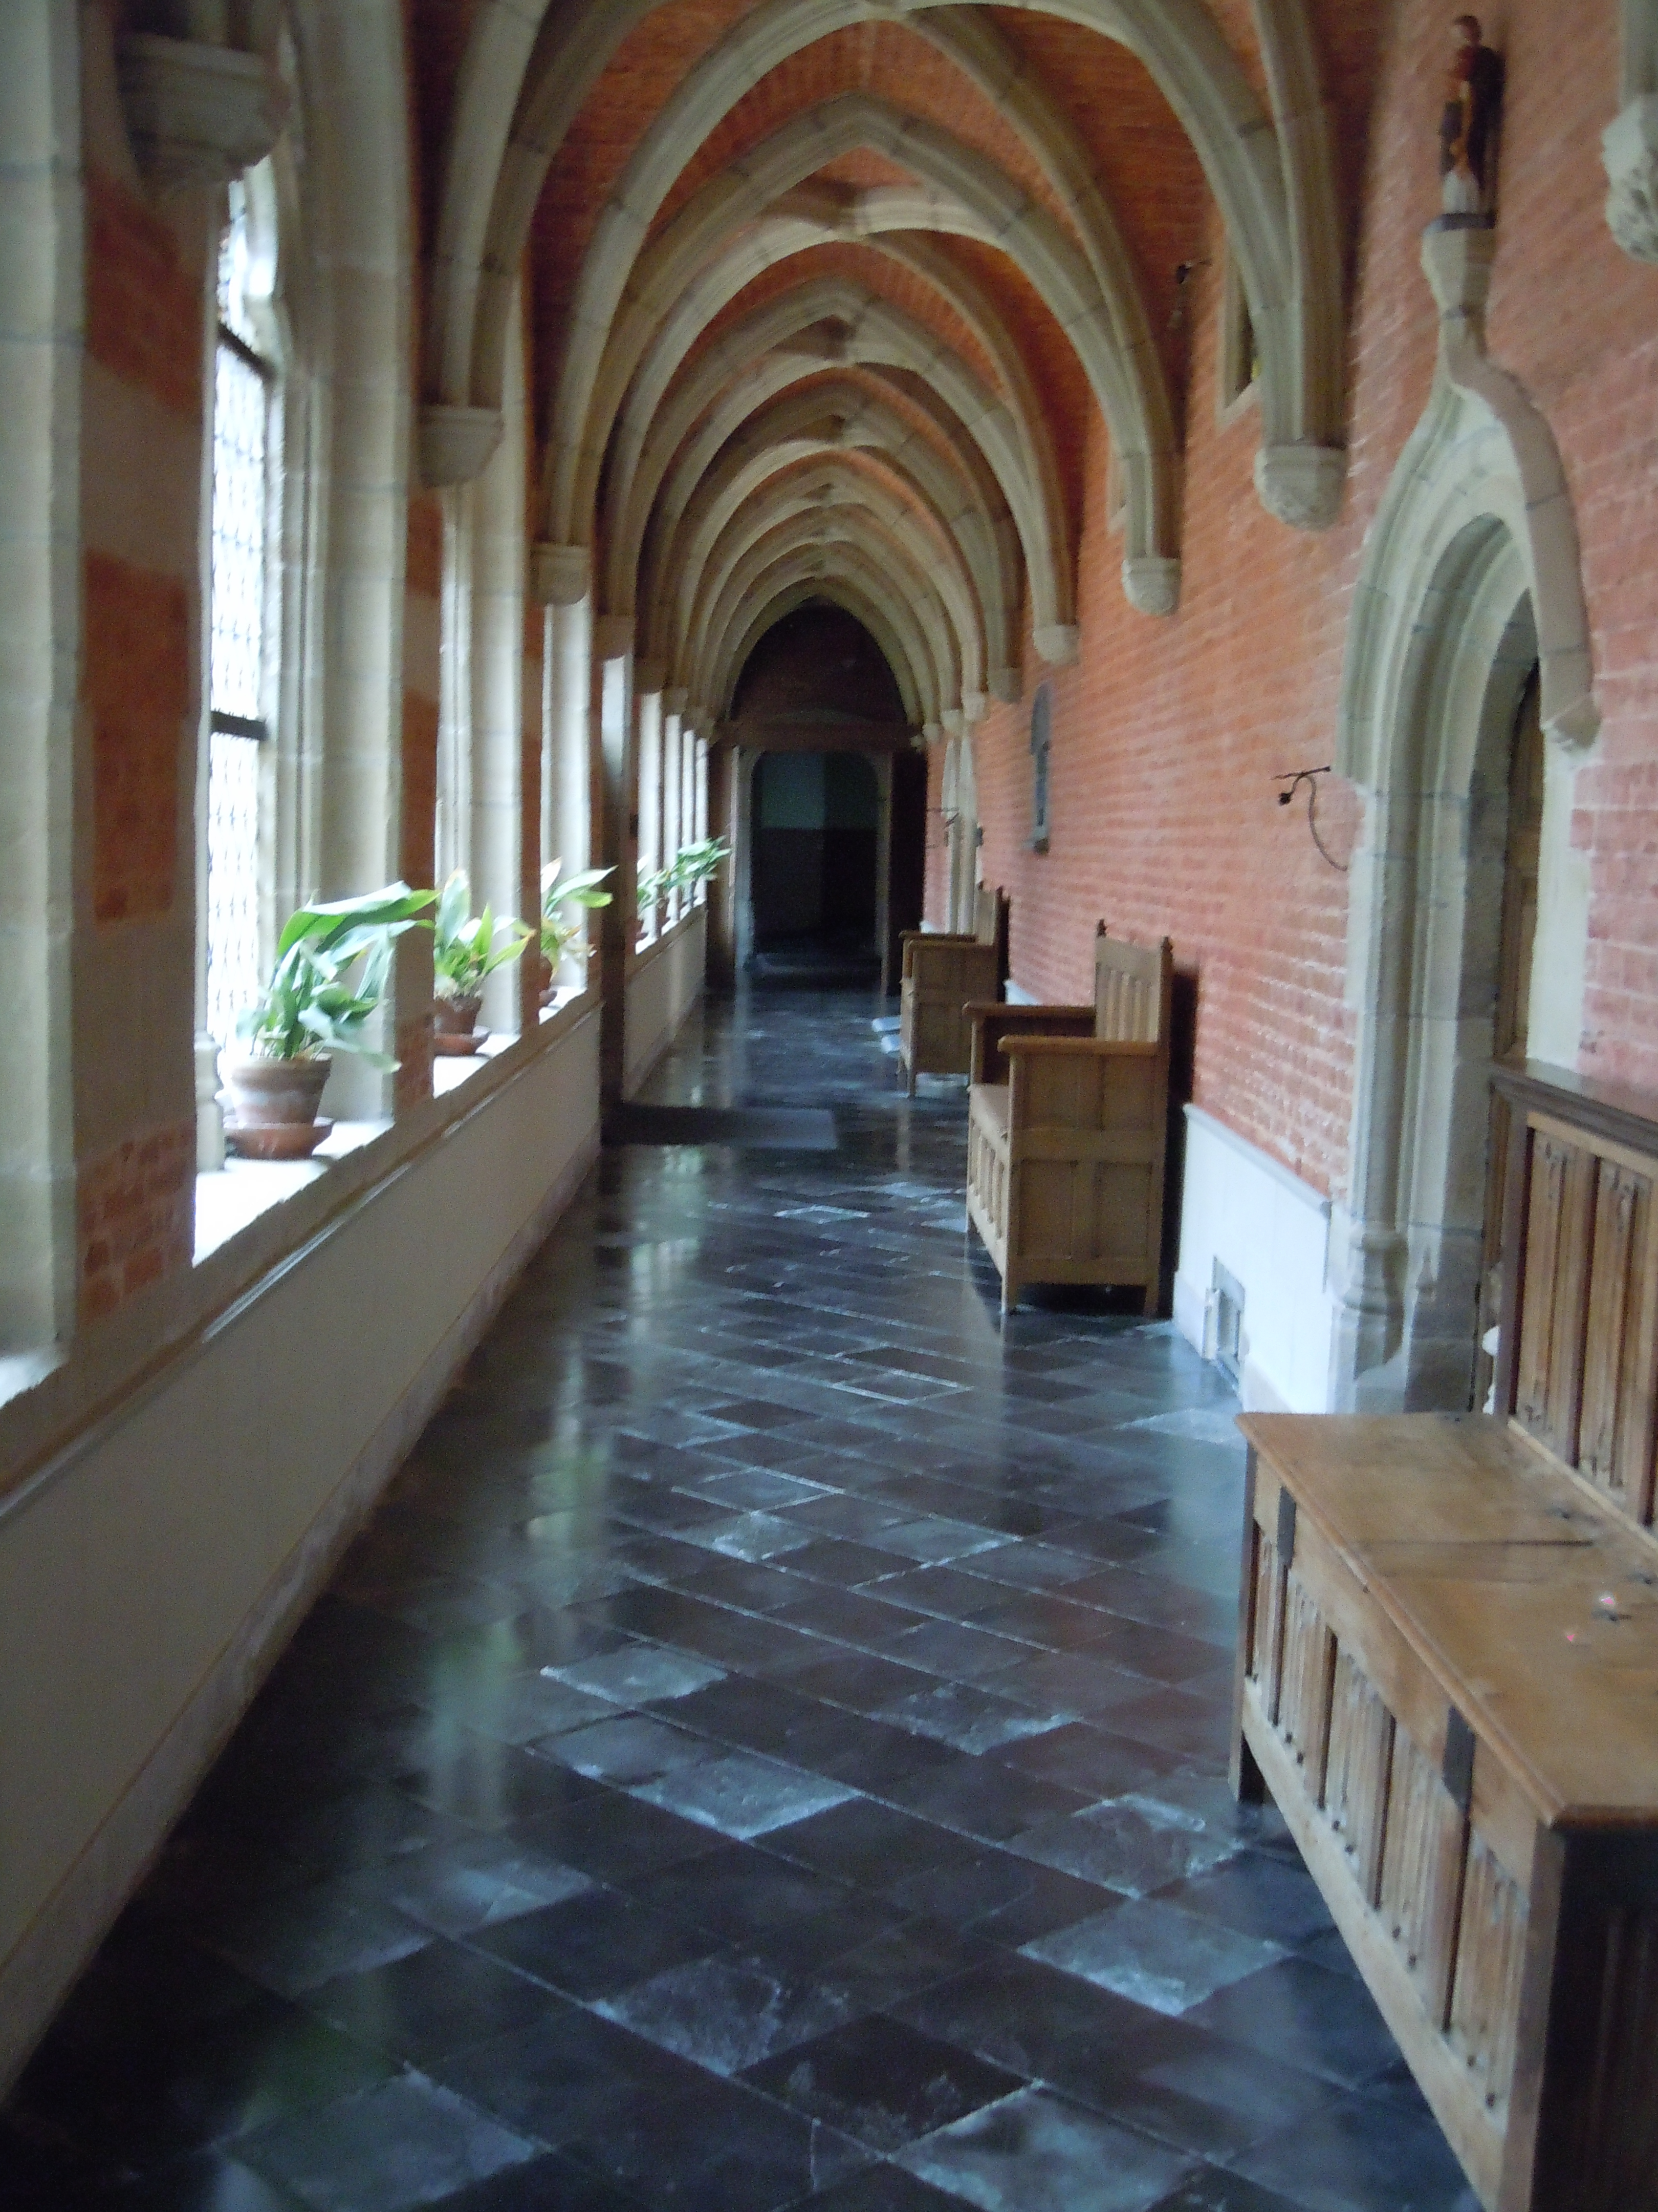

Cette exposition mise sur pied grâce à un couple de collectionneurs passionnés et anonymes... est installée tout au long du parcours de visite habituel.
Ce sont ainsi plus de 200 objets, illustrant remarquablement l’évolution de la médecine et de la pharmacie du 16e au 19e siècle, qui sont présentés dans les cloîtres et les salles de l’Hôpital Notre-Dame à la Rose.
Ces objets sont curieux, interpelants, originaux et témoignent surtout d’une période où à la fois artisans et médecins conjuguaient leurs savoirs pour faire évoluer les techniques médicales et scientifiques. Nous aurions d’ailleurs également pu sous-titrer cette exposition “De l’art dans les mains” car tous ces instruments sont aussi à la fois beaux autant que inquiétants et témoignent d’une époque où la dextérité des chirurgiens n’avait d’égal que celle des couteliers et fabricants d’instruments scientifiques.

Un catalogue richement illustré est en préparation et nous travaillons également à la réalisation d’un guide de visite qui sera non seulement produit sous format papier mais également disponible de manière virtuelle. En effet, nous allons investir progressivement dans les prochains mois, dans le développement d’applications pour les I-Phones et tablettes.

L’exposition sera accessible aux heures habituelles d’ouverture du musée, à savoir du mardi au vendredi de 14h à 18h et les samedi, dimanche et jours fériés de 14h à 18h30. Des visites guidées pour les groupes seront aussi possibles tous les jours de 9h à 18h, sauf le lundi.

